Como a Holanda conseguiu plantar sua primeira safra de bananas sem usar terra
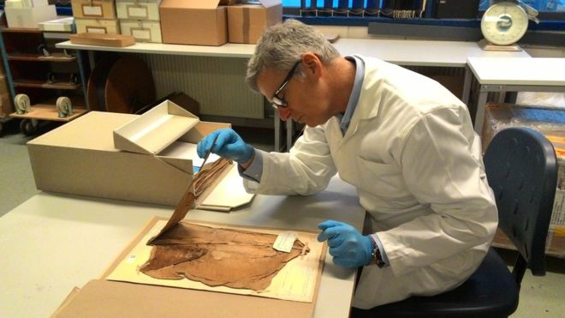
A Holanda conseguiu produzir a sua primeira safra de bananas. Mas, diferentemente das colhidas no Brasil, no Caribe e em outros países onde essa fruta dá em abundância no solo, a banana holandesa foi feita em laboratório, longe da terra.
A ideia foi do cientista Gert Kema, numa tentativa de combater um dos maiores inimigos das plantações de banana: o chamado "mal do Panamá", causado por um fungo transmitido pelo solo. A doença é "uma ameaça à produção mundial" da fruta", destacou à Kema à BBC Mundo, o serviço em espanhol da BBC.
Professor de patologia de plantas tropicais da Universidade de Wageningen, na Holanda, Kema afirma que a "solução" para o problema foi "tirar a banana do solo". "As plantas cresceram muito bem com a aplicação de nutrientes", afirmou.

Pedra e fibras de coco
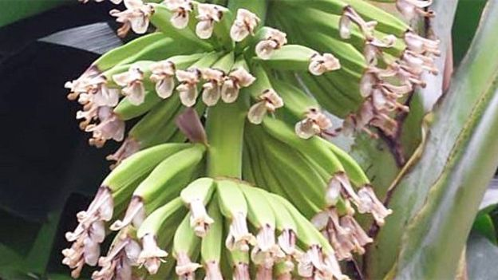
Kema cultivou 60 plantas de banana em estufas. Em vez de terra, utilizou fibra de coco (obtido da casca do coco) e lã mineral ou de pedras (fibras obtidas da rocha basáltica).
Dessa forma, ele evitou a presença do fungo que causa o mal do Panamá. "Não se trata de bananas hidropônicas porque as raízes não estão numa solução à base de água", destacou o cientista.
"Acrescentamos nutrientes através de irrigação por conta gotas". Cultivar bananas em meio artificial permite controlar cada aspecto do processo e evita a perda de nutrientes, de acordo com Kema.
"É um exemplo de agricultura de precisão, que permite criar uma separação maior entre as plantas que recebem mais luz e amadurecem mais rápido."

Ameaça
As bananas são um alimento essencial à dieta de cerca de 400 milhões de pessoas no mundo, segundo a Universidade de Wageningen.
E até agora não tem sido possível conter a expansão do mal do Panamá nas bananas, que vem afetando principalmente países da Ásia e da África.
A doença, que leva o nome de Panamá porque foi detectada lá pela primeira vez, aniquilou a banana mais exportada dos anos 50, a variedade Gros Michel.
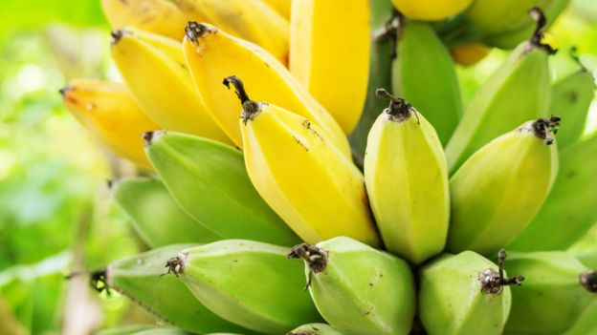
O mal do Panamá é causado pelo fungo Fusarium oxysporum. É um agente patogênico muito difícil de combater, porque nasce na terra e se propaga muito facilmente pela água e as partículas de terra, especialmente no contato com sapatos, roupa e ferramentas.
O mal não pode ser controlado com fungicidas. Após o desaparecimento da banana Gros Michel, os produtores se concentraram em outra espécie chamada Cavendish, menor e menos saborosa, mas mais resistente e mais apta a exportações, por não serem tão suscetíveis a contaminações.
No entanto, as bananas Cavendish não são resistentes a variações do fungo chamadas TR4 ou raça tropical 4.
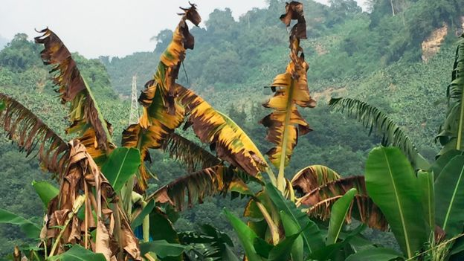

Testes nas Filipinas
Será que o método Kema poderia ser replicado em maior escala, inclusive na América Latina?
"Potencialmente, sim. A plantação em substratos já é usada na horticultura, por exemplo, de tomates e pepinos", destacou Kema.
"Acredito que esse método tem muito potencial e permitirá evitar perdas por doenças e pestes. Poderia contribuir para o controle do mal do Panamá de outras doenças transmitidas pelo solo que ameaçam produções mundiais."
A empresa suíça Chiquita, de produção e distribuição de bananas, expressou interesse no trabalho de Kema.
"Fizemos um teste nas Filipinas em colaboração com a Chiquita", disse Kema à BBC Mundo.
"Esperamos fazer outros testes, ainda que não tenhamos definido onde. E nos interessaria muito experimentar a técnica em alguma região do mundo afetada pelo fungo TR4."

